# 筛选面板常规：

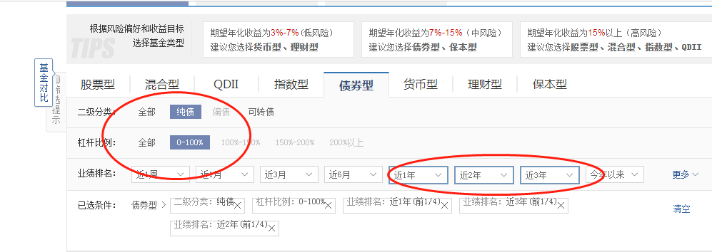

# 基本信息

### 2.1 代码，类型



## 2.2 特点



## 2.3 收益信息，成立时间解读：成立了5年多了。

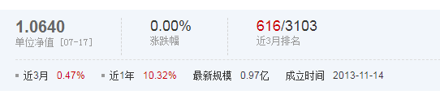

## 2.3 购买信息：

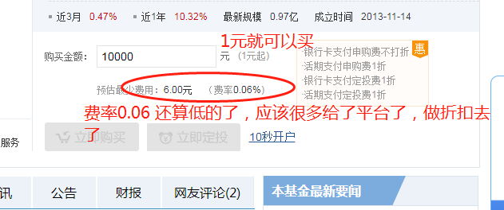

## 2.4 看实时估值

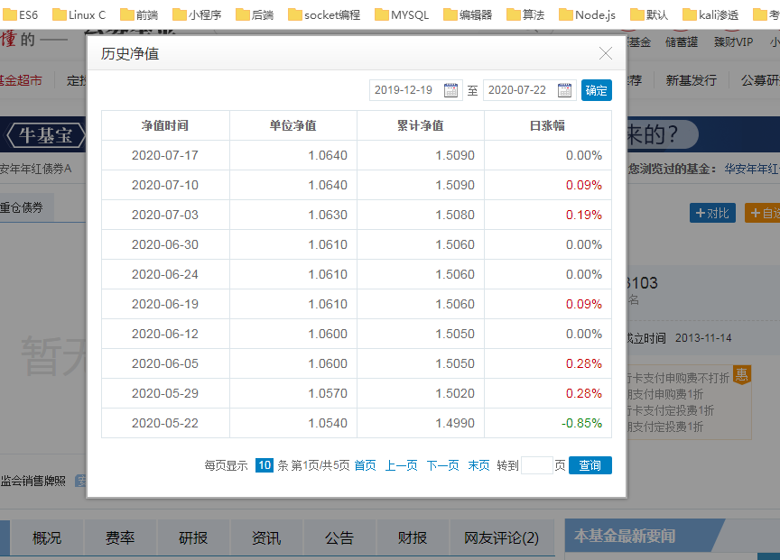

## 2.5 看基金分红

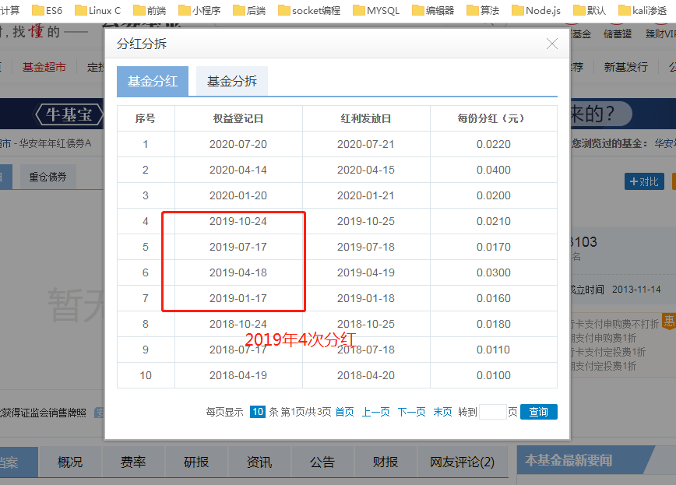

## 2.6 看基金分拆

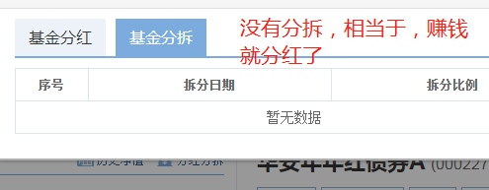

## 2.6 看基金走势图

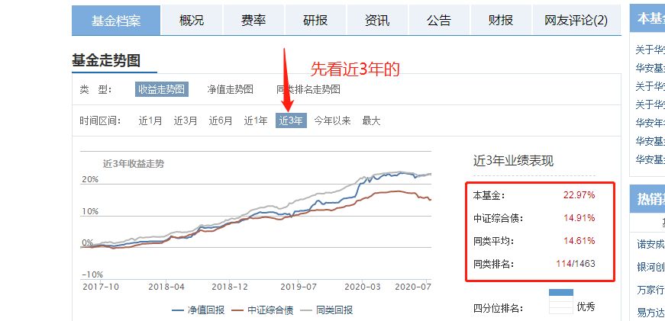

也可以看别的走势图

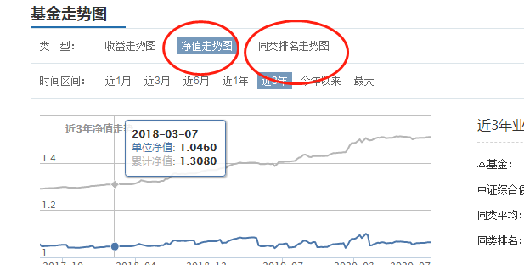

## 看新闻要闻

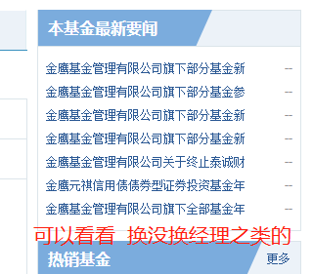

## 2.9 看概况

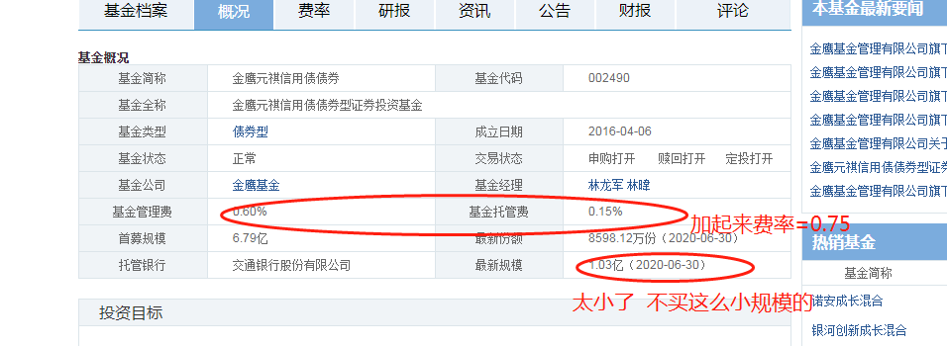

## 2.10 看费率

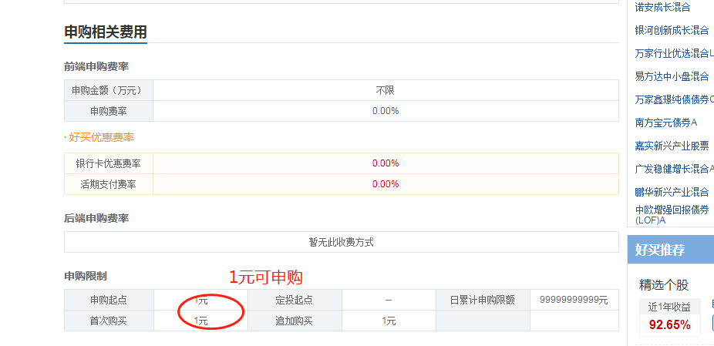

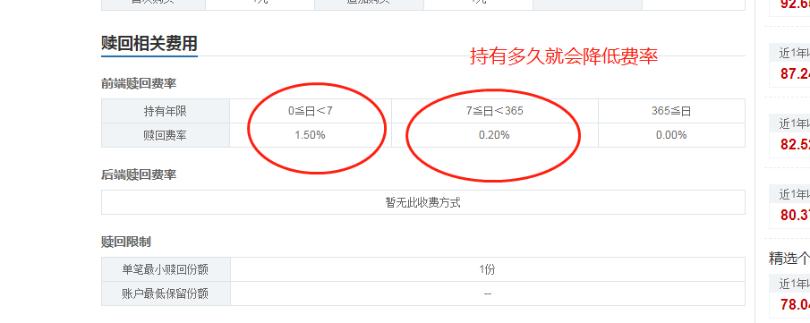

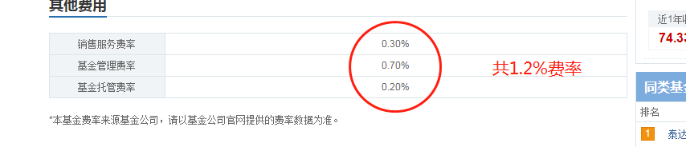

## 看别的

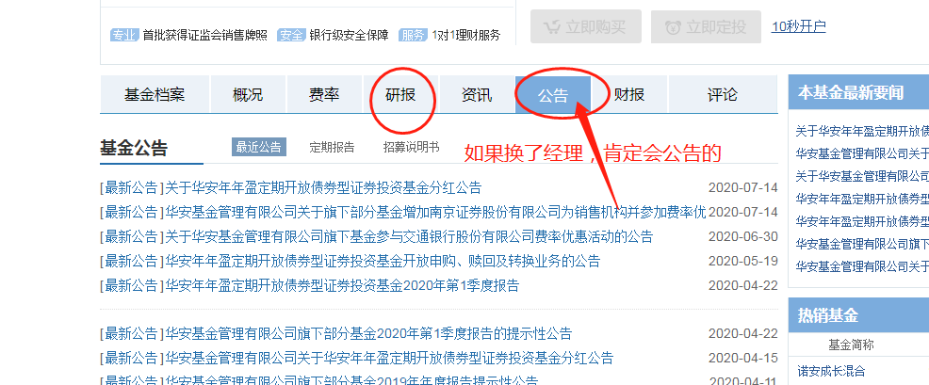

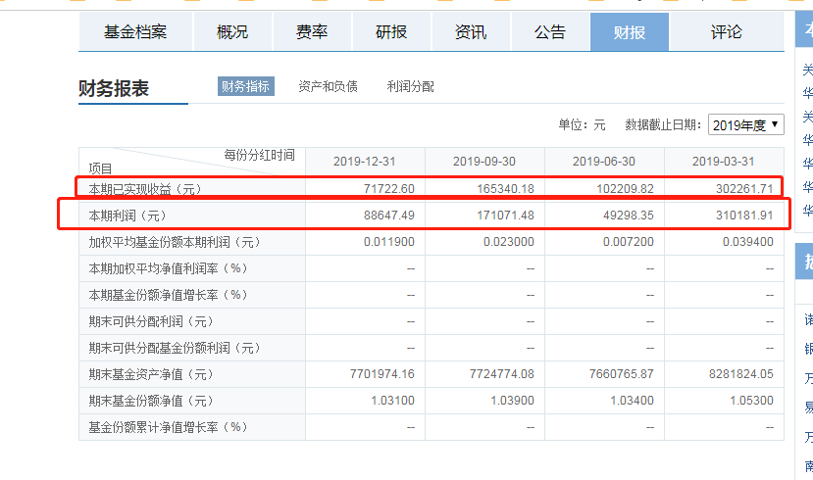

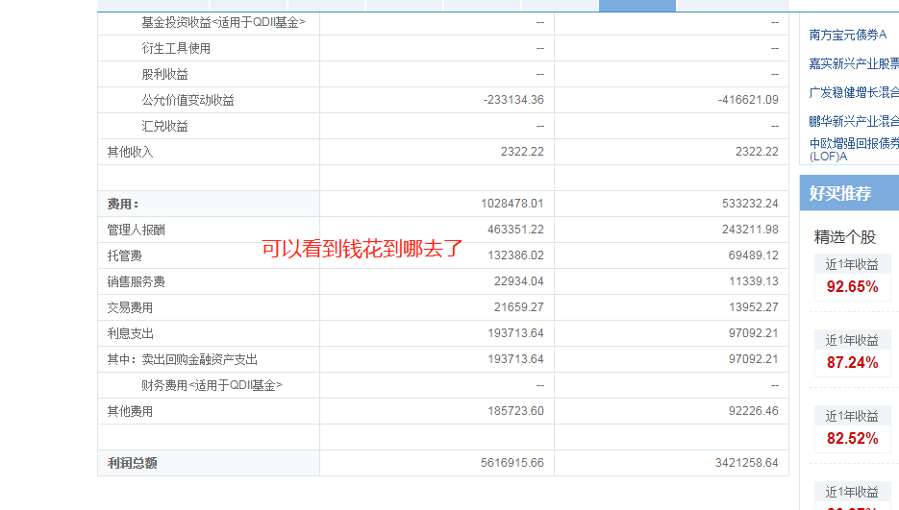

# 总结：我们关心哪些？

## 3.1 公司，规模，盈利如何，

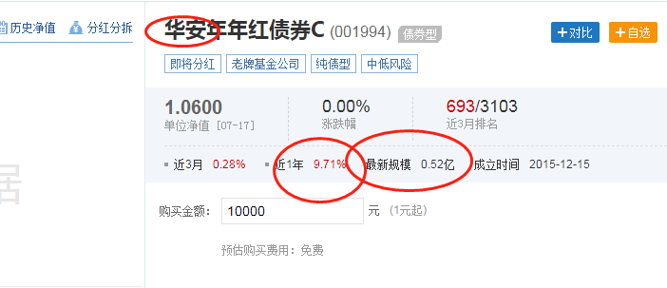

## 3.2 基金经理怎么样？

我们的标准，从业10年，经理3年以上。越丰富越好。

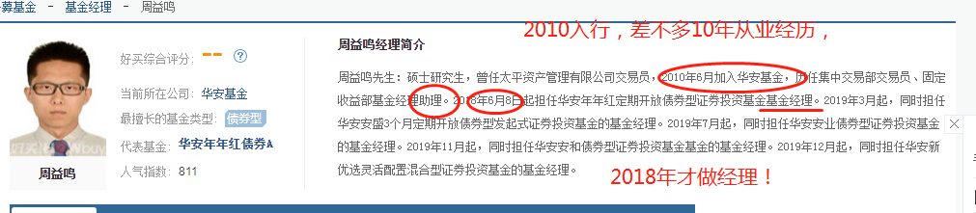

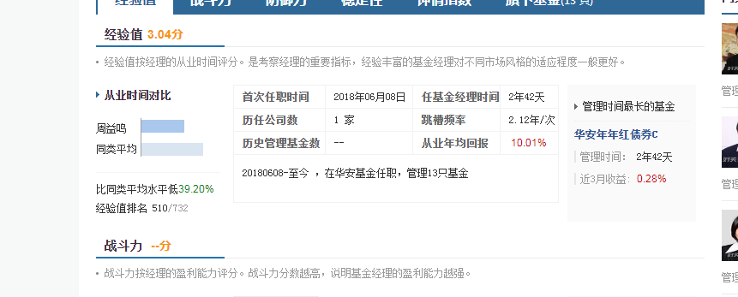

## 3.3 申购赎回

## 成立时间，多少年了

## 资产配置

